Обзор сервиса linoit.com

- Пройдите по ссылке http://en.linoit.com/

- Нажмите кнопку зарегистрироваться
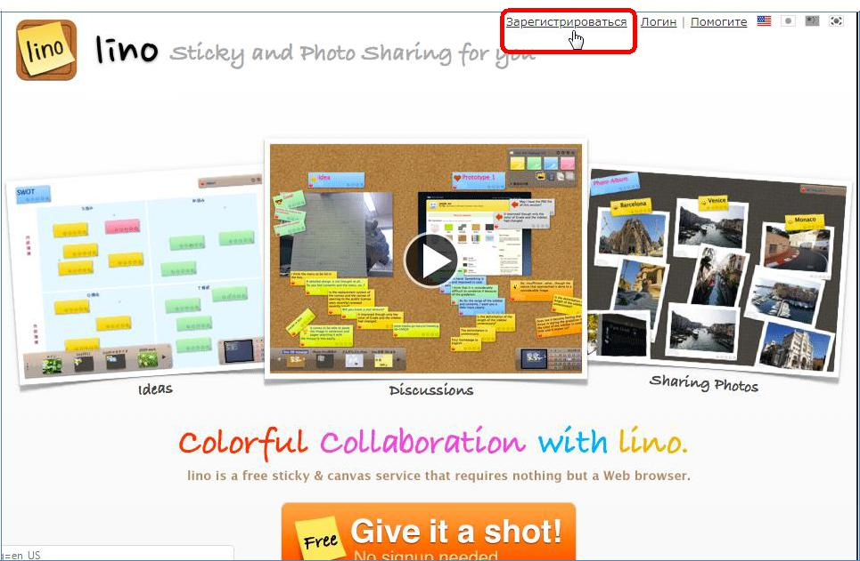

В появившемся окне заполните поля:
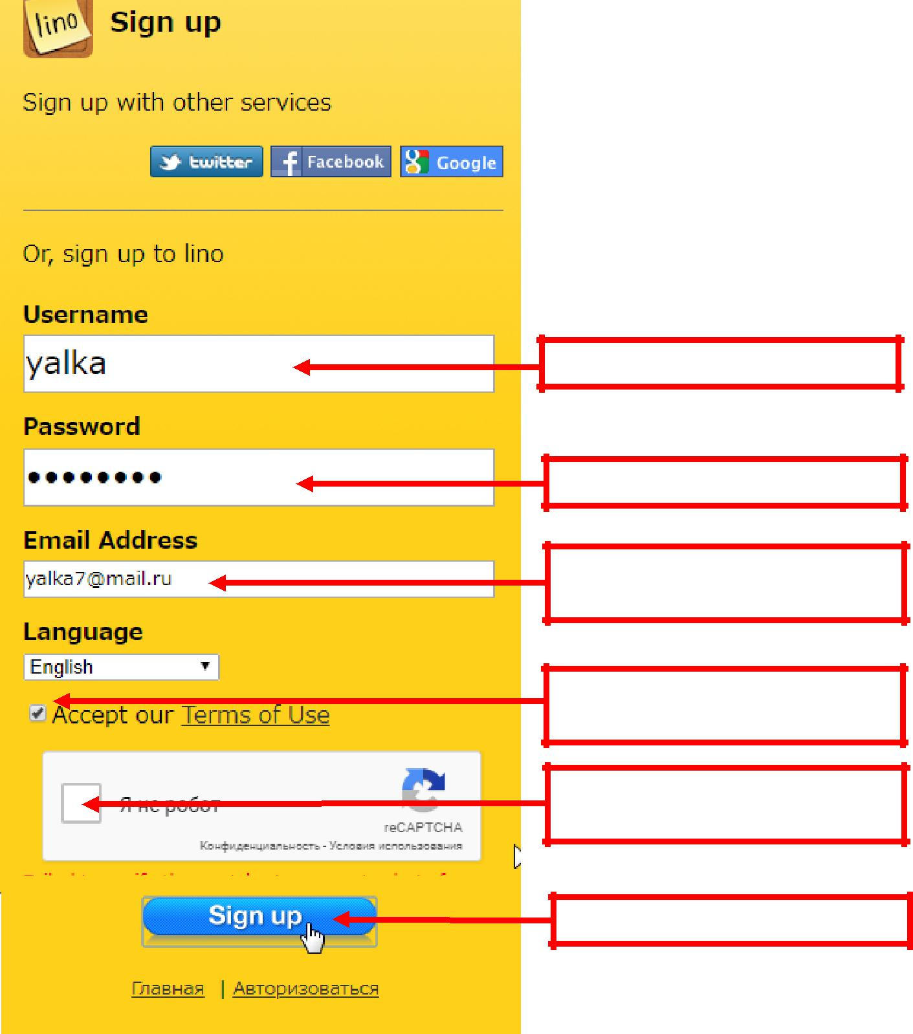

Введите имя пользователя

Введите пароль

Введите адрес электронной

почты

Примите наши условия

использования

Поставьте галочку в поле я не робот и выполните задание

Нажмите кнопку далее

После авторизации появится ваша страница
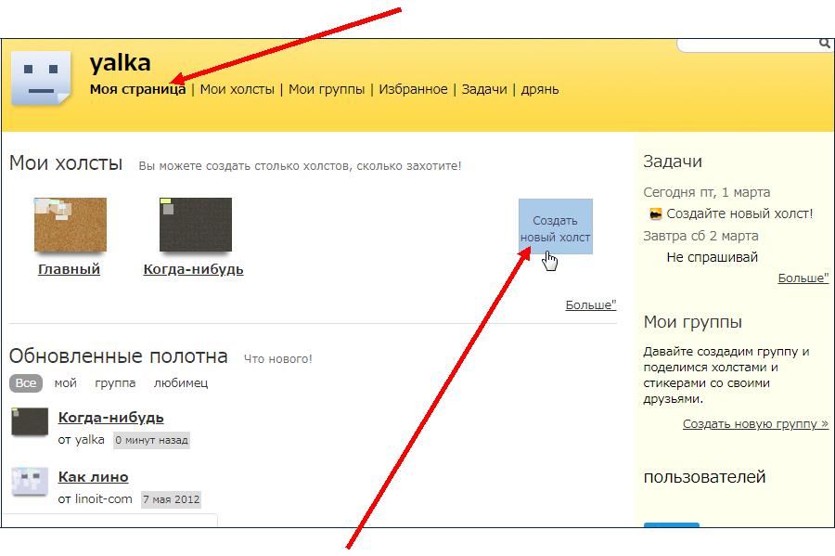

Нажмите кнопку Создать холст.
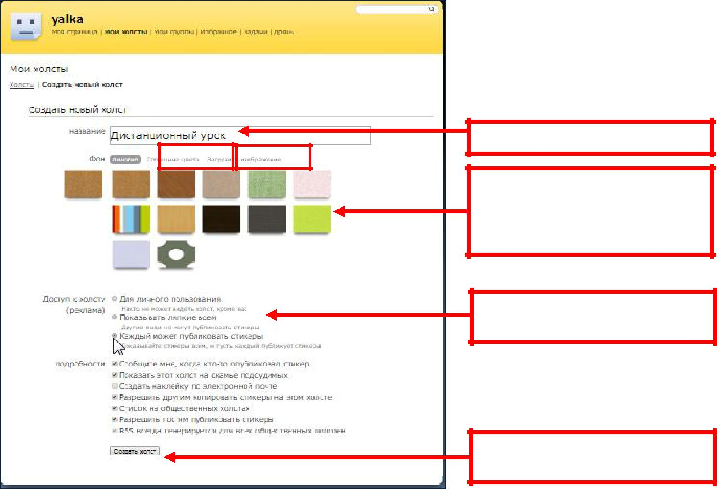

Дайте название холсту
1 2

Выберите фон холста:
1. Воспользоваться
рекомендуемым

2. Загрузить свой фон

Выберите варианты доступа к холсту

Нажмите кнопку создать

холст

Должно получиться так:
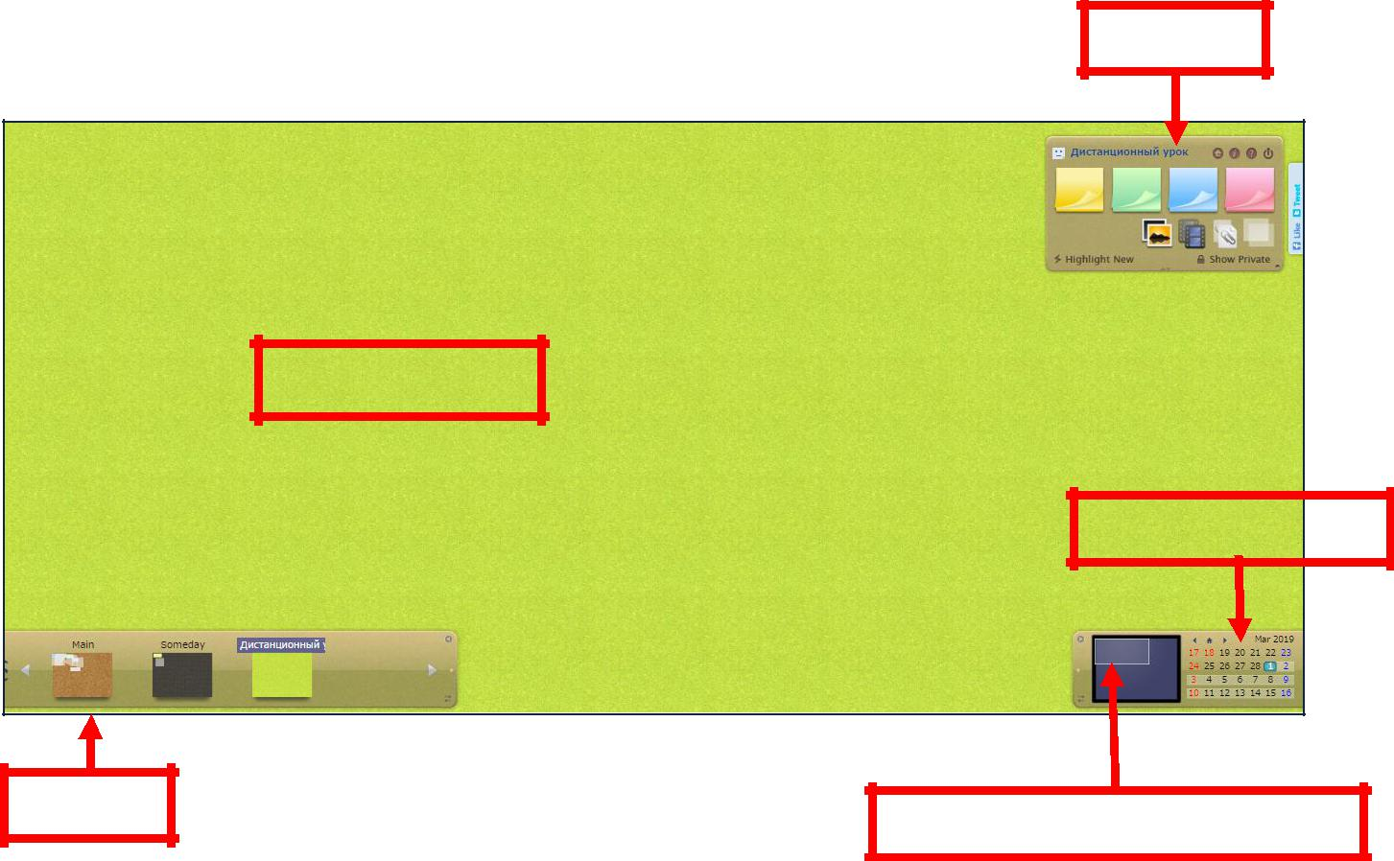

Поле холста

Палитра

Мини-календарь

Холсты | Навигатор (рамка) по холсту

Разберём устройство палитры.
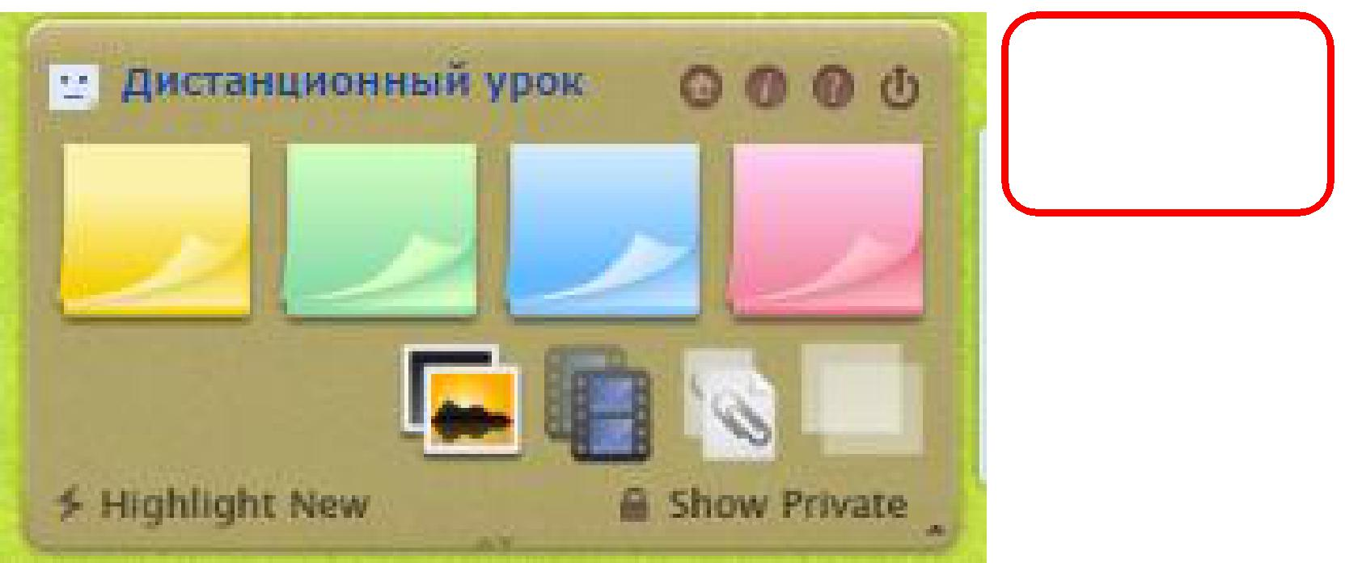

12 | 3 | 4 | 1. | Моя страница
 |  |  | 2. | Информация
 |  |  | 3. | Помощь
 |  |  | 4. | Выход из
 |  |  |  | программы

5 6 7 8

5. Вставка изображений
6. Вставка видео

7. Прикрепление документов
8. Прозрачный лист

Как работать со стикером?
 | Поле для
 | введения
 | текста
Автор стикера
(ваше имя)
 |  |  | Изменение
 |  |  | размера и цвета
Календарь. |  |  | шрифта
Установка |  |  | Добавление
даты |  |  | иконки
Отправить | Изменение | Закрыть | Опубликовать
стикер | цвета фона |  | стикер
адресатам | стикера
Как внести изменения в опубликованный стикер?
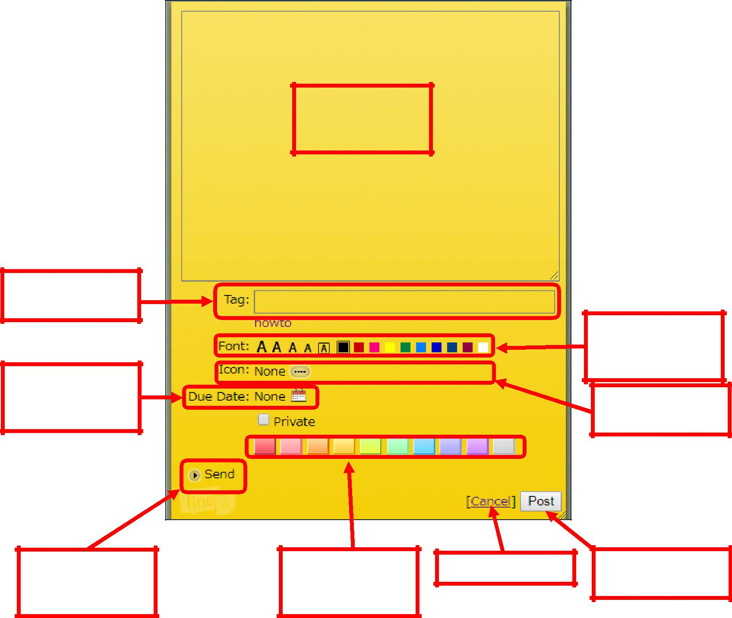

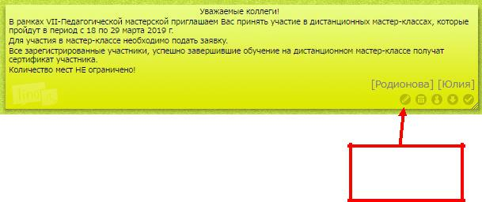

Внесение
изменений в
стикер

После нажатия этой кнопки, стикер находится в режиме редактирования.
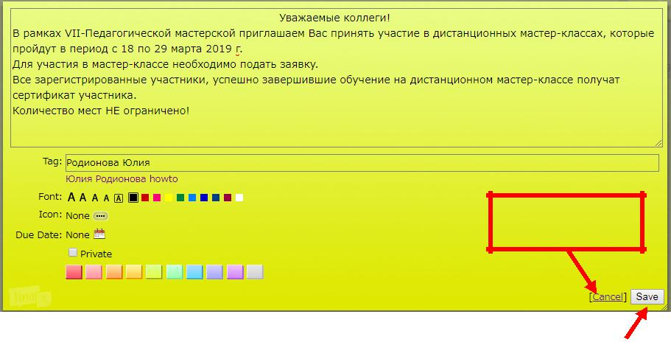

Выйти без
сохранения

Чтобы сохранить отредактированный стикер нажмите кнопку .
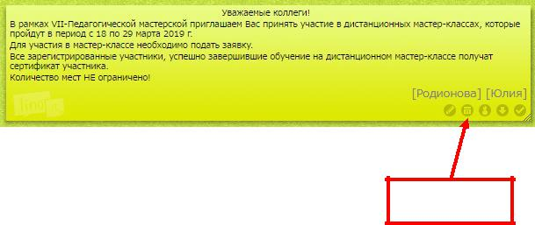

Календарь
(добавить дату)

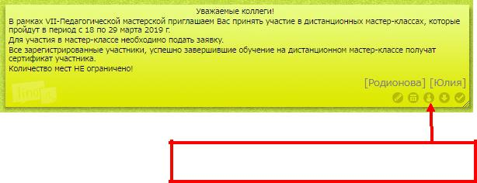

На указанный адрес будет выслано приглашение,
разрешающее прикреплять липкие стикеры
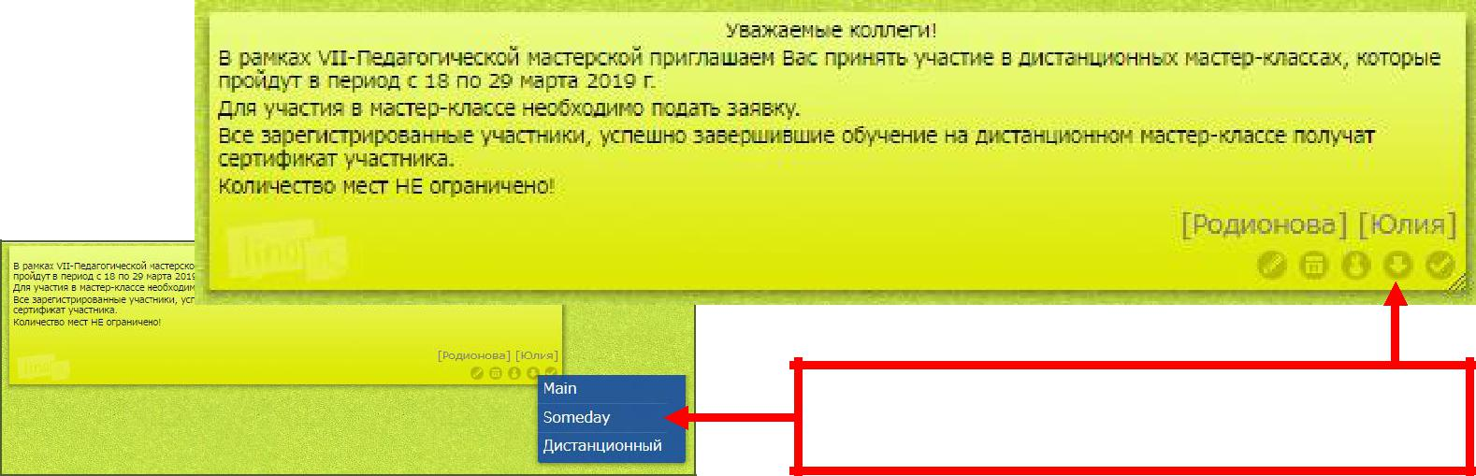

Стикер будет скопирован на холст,
который вы выберите из списка
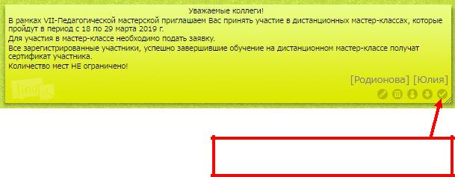

Если информация на стикере устарела,
её можно удалить.

Если ваши действия были
ошибочными, стикер можно вернуть,
нажав на Undo (отменить)

Для совместной работы на одном холсте можно создавать группу
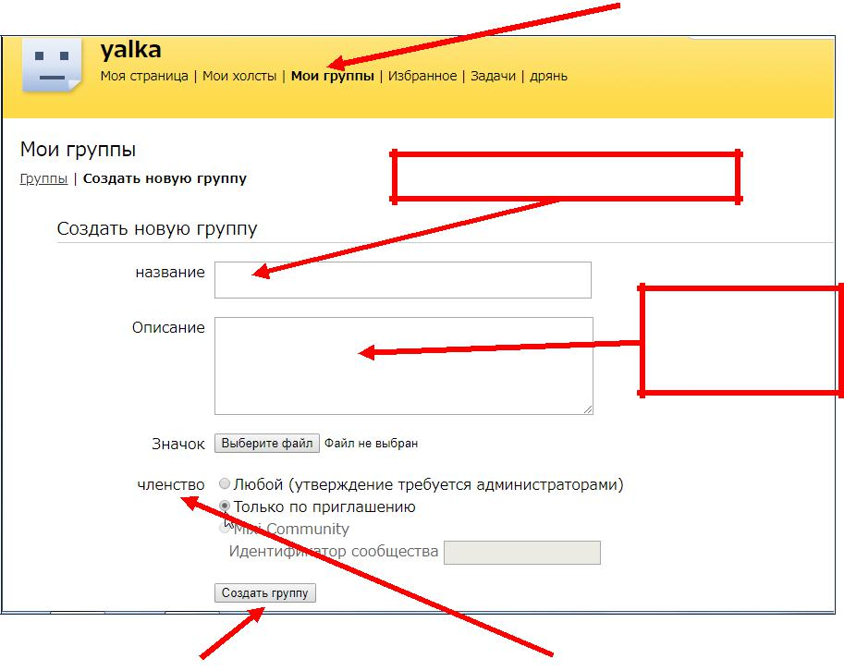

Вписать название группы

Вписать текст

приглашения в

группу

Создать группу |  | Установить доступ к холсту

